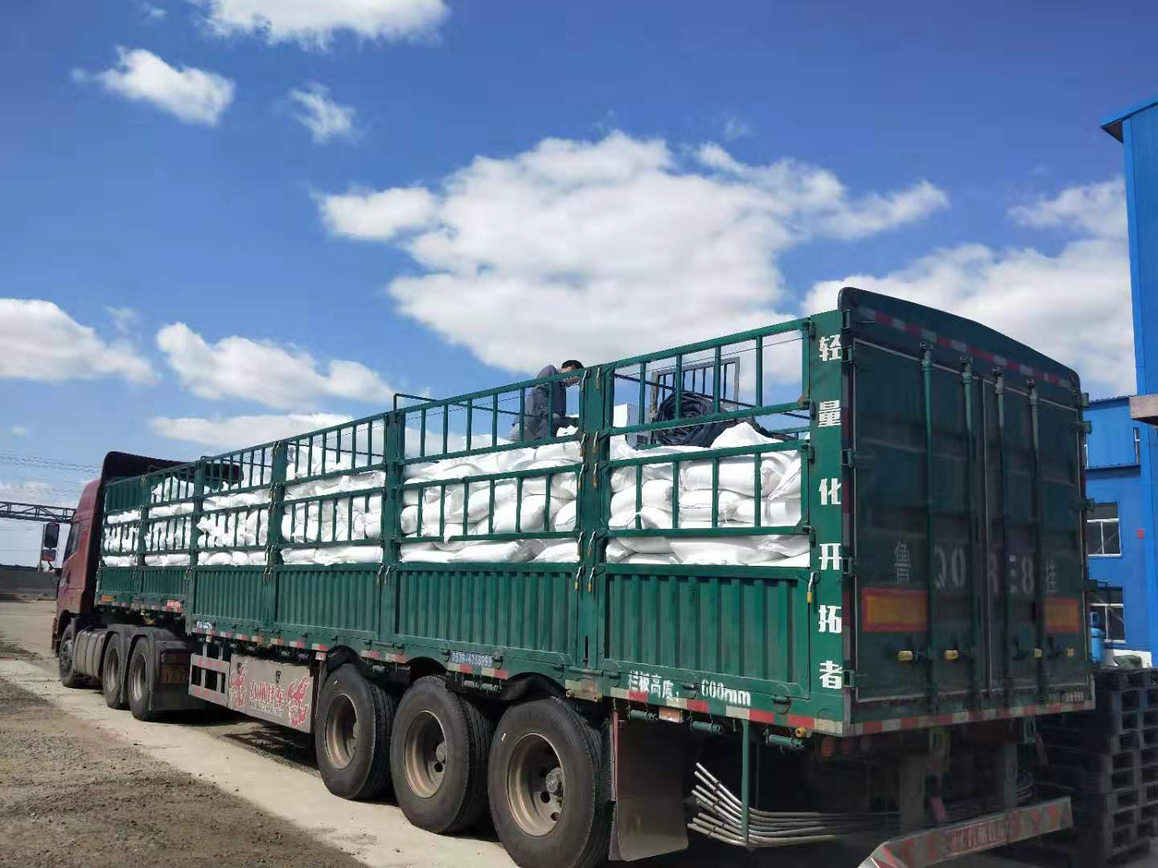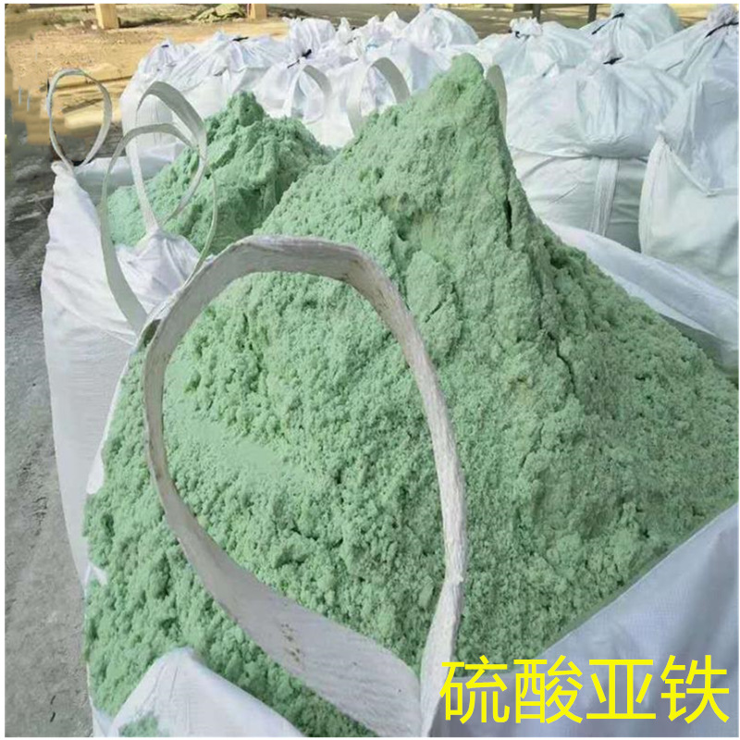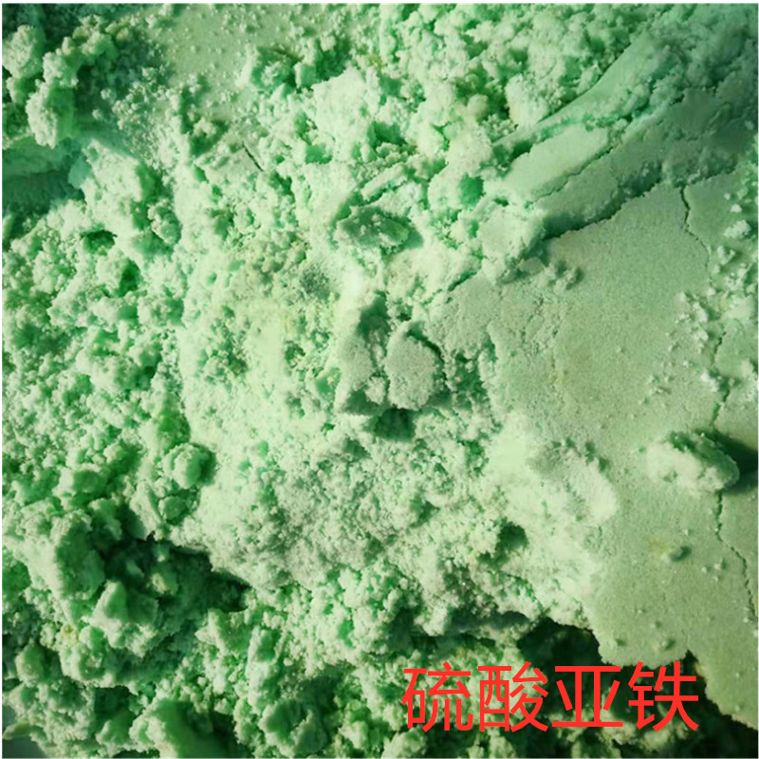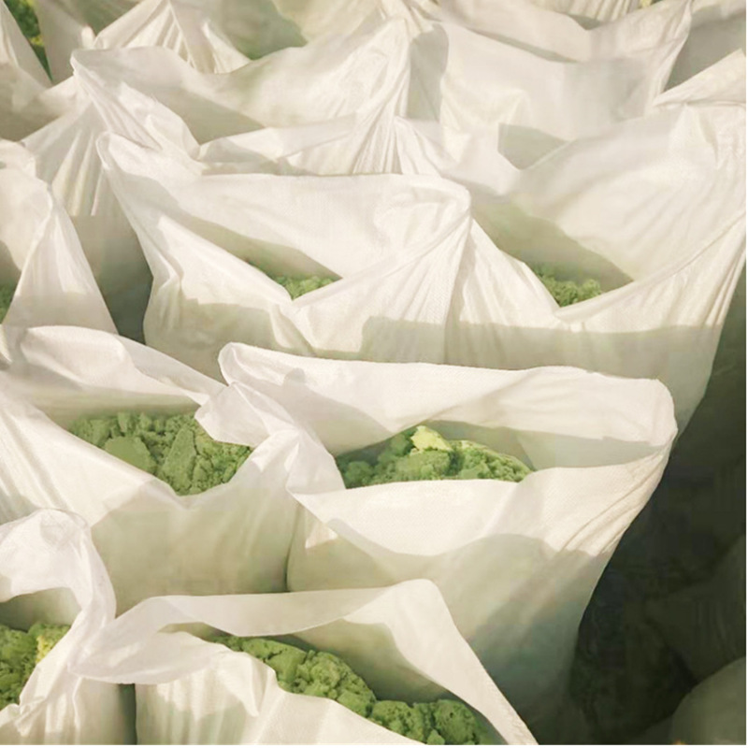
硫酸亚铁可用于制铁盐、氧化铁颜料、媒染剂、净水剂、防腐剂、消毒剂等；
1、水处理
硫酸亚铁用于水的絮凝净化，以及从城市和工业污水中去除磷酸盐，以防止水体的富营养化。
2、还原剂
大量的硫酸亚铁被用作还原剂，主要还原水泥中的铬酸盐。
3、着色剂
a、鞣酸铁墨水及其他墨水的生产需要用到硫酸亚铁。木质染色的媒染剂中也含有硫酸亚铁。
b、硫酸亚铁可用于将混凝土染为黄的铁锈色。
c、木工用硫酸亚铁使枫木染有银质色彩。

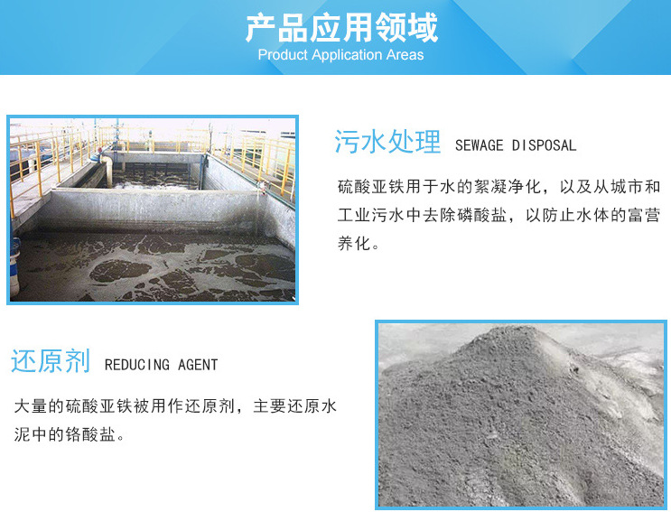
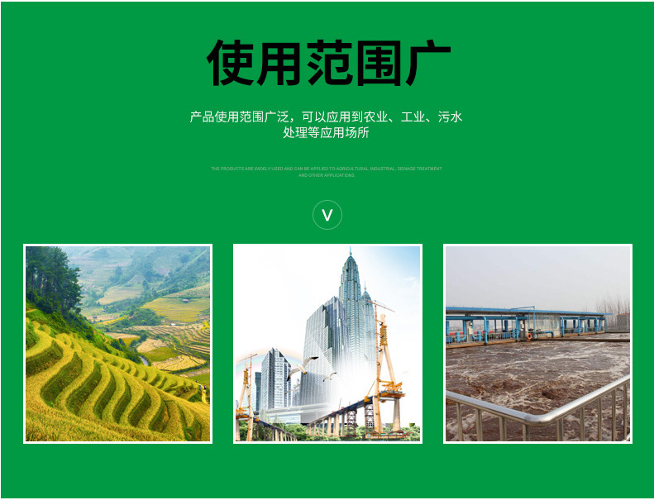
由于原料，生产周期库存等因素的变化，本网站上传产品价可能与本公司实际报价有所不同，订货前请提前联系确认。

